**Crea logo con Illustrator**

**IL LOGO DESIGN**

[**01 Cos'è un logo**](https://lacerba.io/corso-adobe-illustrator-logo/01-cos-e-un-logo)

Il logo è una rappresentazione grafica di qualcosa una società o persona, può essere un segno o una scritta

[**02 Come creare un logo di successo**](https://lacerba.io/corso-adobe-illustrator-logo/02-come-creare-un-logo-di-successo)

Il logo deve rispecchiare il suo brand ossia la “personalità” della società il concetto che vuole veicolare la società.

Less is more, non bisogna abusare di gradienti o altre cose che distolgono, il logo deve essere semplice, comprensibile.

Il logo deve essere scalabile e flessibile nel senso che deve essere visualizzato in vari device.

**INIZIAMO A DISEGNARE**

[03 Selezionare un'immagine](https://lacerba.io/corso-adobe-illustrator-logo/03-selezionare-un-immagine)

Per disegnare il logo si può prendere spunto iniziale da altre immagini su internet.

[04. Disegnare il logo](https://lacerba.io/corso-adobe-illustrator-logo/04-disegnare-il-logo)

Dopo aver scelto l’immagine la stampiamo e la disegnamo rendendola essenziale

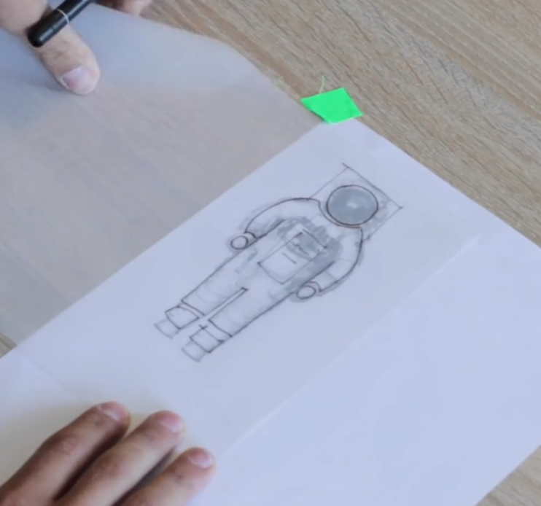

Facciamone tante:

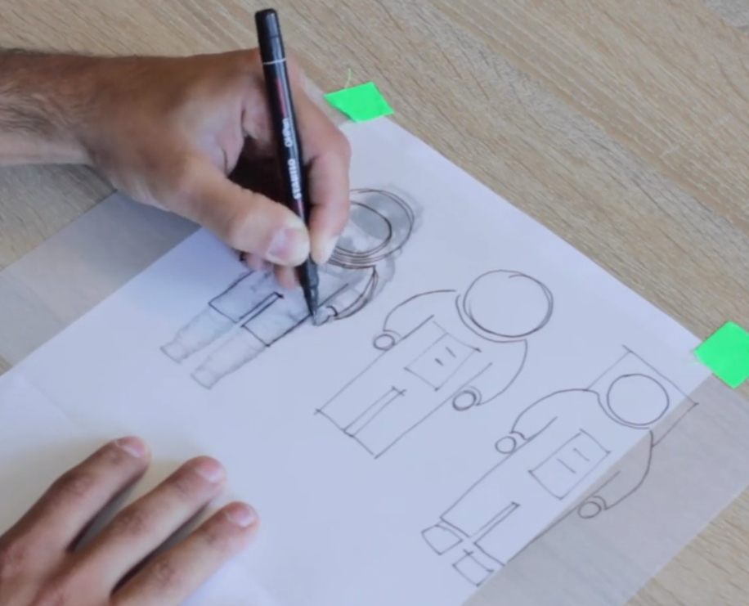

**BASI DI ADOBE ILLUSTRATOR**

[05. Vettoriale vs Raster](https://lacerba.io/corso-adobe-illustrator-logo/05-vettoriale-vs-raster)

La raster è una immagine composta da pixel.

[06 Setup](https://lacerba.io/corso-adobe-illustrator-logo/06-setup)

Creiamo un nuovo documento ed attiviamo, righello, guide e griglia.

[07 Iniziamo il progetto](https://lacerba.io/corso-adobe-illustrator-logo/07-iniziamo-il-progetto)

[08. Forme - Parte 1](https://lacerba.io/corso-adobe-illustrator-logo/08-forme-parte-1)

[09. Forme - Parte 2](https://lacerba.io/corso-adobe-illustrator-logo/09-forme-parte-2)

[10. Gruppi di oggetti](https://lacerba.io/corso-adobe-illustrator-logo/10-gruppi-di-oggetti)

[11. Penna](https://lacerba.io/corso-adobe-illustrator-logo/11-penna)

Vediamo come usare lo strumento penna

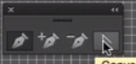

Da sinistra a destra: strumento penna, strumento aggiungi punto ancoraggio, elimina punto ancoraggio, converti punto ancoraggio,

con lo strumento selezione diretta  posso distorcere la figura prendendo gli angoli

e con lo strumento aggiungi punto ancoraggio posso inserire nuovi punti di ancoraggio che poi con la selezione diretta posso spostare, per cancellare un punto ancoraggio pasta tornare con lo strumento punto di ancoraggio sul punto inserito, appare un – quindi clicco sopra per eliminarlo.

Con converti punto ancoraggio trascinando si genera curva

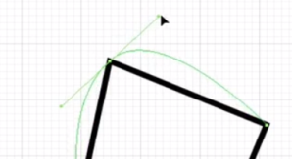

Selezioniamo strumento penna e con shift premuto trascino per creare linee rette, con lo strumento selezione diretta possiamo modificare la direzione della curva spostando le maniglie

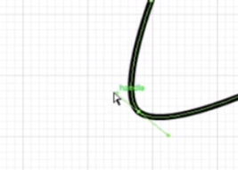

Possiamo in alternativa creare delle curve con lo strumento penna: clicchiamo in un punto poi clicchiamo in un altro e trasciniamo, si crea un’altra curva.

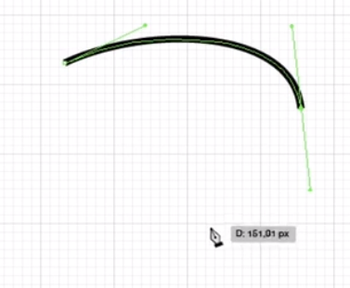

Per creare una linea retta dopo alcune curve tengo premuto alt e clicco sul punto, si elimina una maniglia ed a quel punto traccio la linea retta.

Se io tengo premuto alt e prendo una maniglia si sposta solo la maniglia e modifico solo una parte della curva:

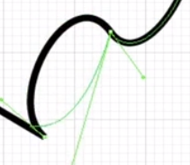

Per scalare in grandezza l’oggetto in modo che scali anche contorno:

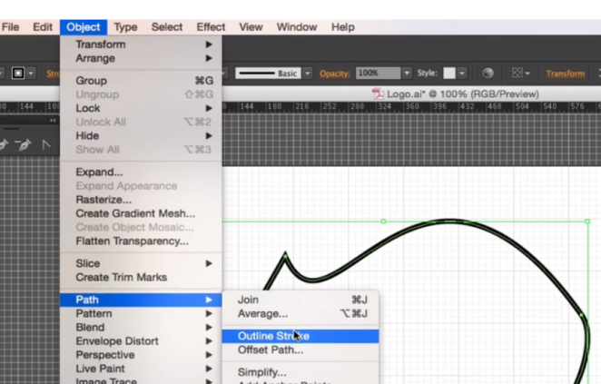

Per copiare una figura trascinarla tenendo premuto alt.

Alt + scift e trascinamento si copia allineando

Con lo strumento forbici si possono separare le linee per eliminarne solo una parte

[12. Completiamo il Logo](https://lacerba.io/corso-adobe-illustrator-logo/12-completiamo-il-logo)

**CONCLUSIONI**

[13. Riepilogo e prossimi step](https://lacerba.io/corso-adobe-illustrator-logo/13-riepilogo-e-prossimi-step)